AC680 Scheda creata il 16 aprile 2026

Descrizione storico-bibliografica
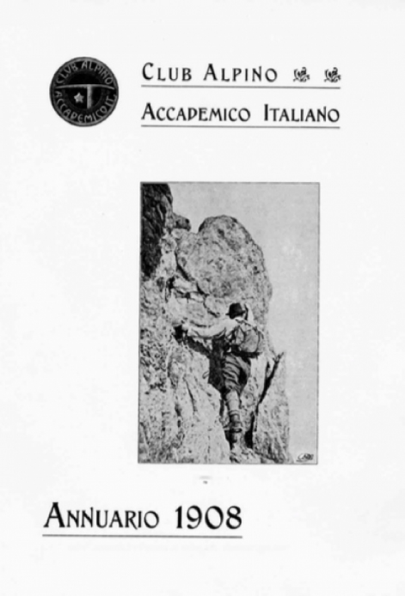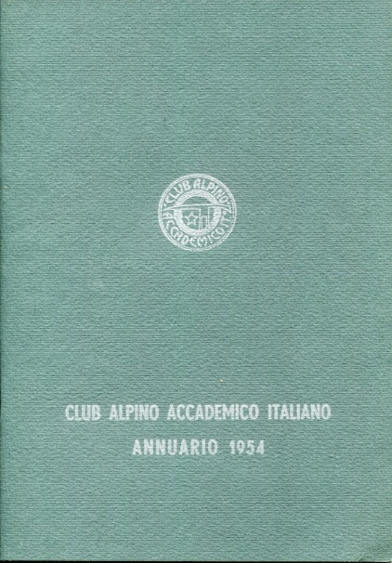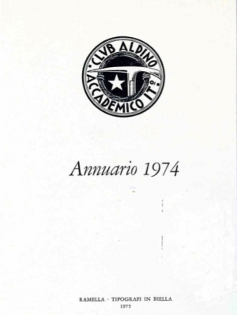
*Annuario ... / Club alpino accademico italiano. – 1908-1974. - Torino : Stab. Tip. Nazionale, 1908-1974. – volumi ; 23 cm. ((Irregolare. – Dal 1963 pubblicato a Milano. - Il formato varia: 25 cm. - Indici 1908-1974 e indici illustrazioni 1908-1996 nel n. 99 (1997) di: Alpinismo. - TO01403555
Continua con: *Club alpino italiano "Il bollettino", Annuario del Club alpino accademico italiano [IT14]

*Annuario 1908 / Club alpino accademico italiano. - [S.l. : s.n., 2008?]. - 110 p. ; 23 cm. ((Ristampa anastatica dell'ed. originale: Torino : Stab. tip. Nazionale. - BVE0567058

Autore: Club alpino accademico italiano
Soggetto: Alpinismo – Periodici
Classe: D796.522305

Informazioni storico-bibliografiche
Il primo annuario del CAAI (fondato nel 1904) fu pubblicato nel 1908 a cura di Ettore Canzio, così pure il secondo nel 1909, il terzo nel 1910, e il quarto nel 1912. Il successivo 1922/1923 vide alla luce nel 1924 e il 1925/1926 nel 1927. Nel 1932 venne distribuito il corposo annuario 1927/1932. La serie si interrompe fino al 1954 e prosegue saltuariamente fino al 1981, quando inizia la serie congiunta tra Club alpino italiano – Club alpino accademico italiano: Il bollettino. https://itineraalpina.it/libro/annuario-del-club-alpino-accademico-pre-1982/.

Note e riferimenti bibliografici
- https://www.clubalpinoaccademico.it/chi-siamo-2/la-nostra-storia/cenni-storici-del-caai.
- https://www.clubalpinoaccademico.it/chi-siamo-2/relazioni-e-pubblicazioni/content/annuari

